الفصل الخامس
الجهاز العضلي

5-1. الاهمية والوظيفة
يرتبط مفهوم الجهاز العضلي بأحدى ميزات عالم الحيوان, ألا وهي القدرة على التنقل. وحركة التنقل مقترنة بتقلص العضلات, ومن ثم فأن النسيج العضلي نسيج متخصص مسؤول عن حركة اعضاء الجسم, بل وحركة الجسم ككل من خلال ارتباطه بالجهاز الهيكلي. ويقوم الجهاز العضلي بالاضافة الى الوظيفة الرئيسية له وهي التقلص والانبساط بالمحافظة على درجة حرارة الجسم في الحيوانات ثابتة درجة الحرارة من خلال تمدد وتقلص جدران الاوعية الدموية, كذلك توزيع وزن الجسم وتحديد محيطه والمحافظة على بعض الاحشاء.
ومصطلح العضلة (Muscle ) له اكثر من معنى، فاحيانا يشير الى النسيج العضلي (Muscle tissue )، واحيانا الى العضو ككل ( الخلايا العضلية والنسيج الرابط والاوعية الدموية والاعصاب المزودة ).

5-2. منشأ العضلات
يتمايز الاديم المتوسط في المرحلة الجنينية المبكرة إلى ثلاث أقسام رئيسية هي:
- القسيمة العليا (Epimere) وهي القسم الظهري الجانبي من الاديم المتوسط وتتمايز الى ( شكل 5-1 ):
- صفيحة أدمية (Dermatome) تساهم في تكوين أدمة الجلد وبعض العضلات الملساء.
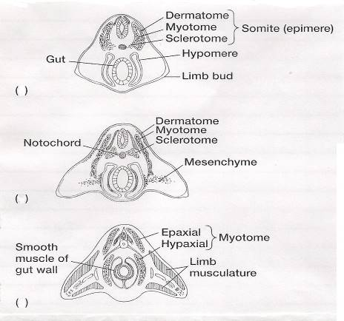

( أ )

( ب )

( ج )

شكل (5-1): تمايز الطبقات الجرثومية وحركة الخلايا وتكوين العضلات في الفقريات ( عن, Kardong, 1998)
- صفيحة عضلية (Myotome) تؤلف مع القسيمة السفلى مصدر غالبية عضلات الجسم.
- صفيحة هيكلية او صلبة (Sclerotome) ويتكون من خلاياها العمود الفقري.
- القسيمة المتوسطة (Mesomere) وتنشأ منها الاعضاء الابرازية والتناسلية.
3. القسيمة السفلى (Hypomere) وتنشطر الى طبقتين: طبقة ترتبط مع الاديم الظاهر مكونة الجنب الجسمي (Somatopleure)، واخرى الى الداخل تحيط بالاديم الباطن مكونة الجنب الاحشائي (Splanchnopleure) ويقع ما بينهما تجويف الجسم الحقيقي (Coelom).
تنشأ من طبقة الاديم المتوسط الحشوي العضلات الملساء المتواجدة في جدار القناة الهضمية, اضافة الى عضلة القلب وبعض العضلات الغلصمية ( الخيشومية) للحبليات المائية. وتكوّن القطع العضلية الواقعة خلف الرأس والبلعوم الكثير من عضلات الجسم المحورية (Axial Muscles).

5 - 3. أنواع العضلات
تتميز العضلات الى ثلاثة انواع (شكل 5-2) هي:
- عضلات ملساء (Smooth Muscles) لا أرادية, مغزلية الشكل, غير مخططة, وذات نواة مركزية واحدة. توجد العضلات الملساء في القناة الهضمية والقناة التنفسية والاوعية الدموية.
- عضلات مخططة (Striated Muscles), او هيكلية (Skeletal Muscles): وهي عضلات ارادية اسطوانية, عديدة النوى, مخططة المظهر يحيط بأليافها من الخارج غلاف عضلي خارجي(Epimysium) ، وهي تشكل ما يعرف بالجهاز العضلي الهيكلي (Skeletal Muscle System).

- عضلات مخططة لا ارادية او قلبية (Cardiac Muscles): وهي عضلات لا ارادية مخططة, احادية النواة, متفرعة. توجد في القلب وبداية الاوعية الدموية الرئيسة. تتباين العضلات في شكلها, فعند تجمع الالياف بشكل متوازي فأنها تكون ذات شكل اسطواني (Cylindrical Shaped) واذا ما تدببت احدى النهايتين لتدخل الهيكل فأنها تكون بشكل الدمعة (Tear drop) مثل عضلات الفخذ. وقد تكون ذات شكل مغزلي (Spindle Shaped). وقد تنتشر بعض العضلات بشكل صفائح (Sheets) (العضلات البطنية تكون مسطحة في احدى نهايتيها ومتجمعة في النهاية الاخرى (مروحية الشكل) (Fan Shaped) مثل عضلات الكتف.
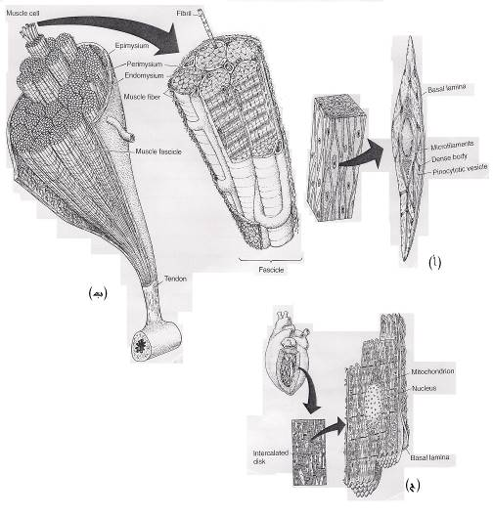
شكل (5-2): أنواع العضلات. (أ) العضلات الملساء (Smooth Muscles), (ب) العضلات الهيكلية (Skeletal Muscles), (ج) العضلات القلبية (Cardiac Muscles).
وقد تترتب ألياف العضلة على هيئة كرة مجوفة sphere)-(Hollow كما في عضلات المعدة والرحم .
قد تتصل العضلة بالهيكل مباشرة حيث يستمر النسيج الضام المحيط بها (الغلاف الخارجي Epimysium او اللفافة العضلية Muscle Fascia ) مع النسيج الضام المحيط بالعظام. وعندما لا تتصل بصورة مباشرة فأنها ترتبط به (الهيكل) عن طريق الاوتار (Tendons). كما تقوم الاربطة (Ligaments) المكونة من ألياف كولاجينية (اقل انتظاماً مما في الاوتار), وألياف صفراء بربط العظام مع بعضها. ويطلق على الوتر الشريطي الشكل المسطح والعريض, الصفاق (Aponeurosis), ويسمى النسيج الرقيق الذي يربط عضلة بأخرى او عضلة بالجلد, اللفافة (Fascia).
يشار الى موقع اتصال العضلة الثابت وغير القابل للحركة بأنه اصل العضلة (Origin), اما طرف الارتباط بأحد اجزاء الهيكل فيعرف بالمندغم او المنغرز (Insertion)وفي حالة وجود اكثر من اصل فأن هذه الاصول تعرف بالرؤوس (Heads). وتعرف نقاط المنغرز المتعددة المرتبة تعقلياً لعضلة ما بالشرائح (Slips) والحواجز ما بين العضلة بالخطوط (Lines). ويسمى الجزء المنتفخ من العضلة بالبطن (Belly)، والتي قد تكون واحدة او اكثر (ثنائية البطن Digastric مثلاً)(شكل 5-3).
تصنف العضلات على اسس مختلفة مثل:
ا – اللون اذ توجد عضلات حمراء واخرى بيضاء.
2 – الموقع، فهناك الجسمية ( Somatic ) المحركة للعظام او الغضاريف، وهناك الاحشائية (Visceral ) المسيطرة على نشاط الاعضاء والاوعية الدموية.
3 – السيطرة العصبية الى ارادية ولا ارادية.
4 – المظهر المجهري الى مخططة وغير مخططة.
5 – المنشا الجنيني، فهناك بعض العضلات تنشأ من النسيج الميزنكيمي او الاديم المتوسط.
وهناك اكثر من اسلوب لتسمية العضلات, واحد هذه الاساليب يكون بتسمية العضلة من خلال كلمة مركبة تشتمل على المنشأ ومن ثم المندغم مثل القصية اللامية (Sternohyoid) والقصية الدرقية (Sternothyroid) والعانية الفخذية (Pubofemoralis). وقد تسمى العضلة تبعاً لشكلها مثل المسننة (Serratus) او ثنائية الرأس (Biceps). وتسمى العضلة حسب اتجاه الالياف فيها مثل المستقيمة (Rectus) او المائلة (Oblique).
وهناك من العضلات ما تسمى حسب موقعها مثل الصدغية (Temporalis), او الصدرية (Pectoralis), او حسب العمق في الجسم, كالسطحية (Superficial) او العميقة (Deep) او الامامية (Anterior) او الخلفية (Posterior). وهناك تسمية على اساس حجم العضلة مثل الكبيرة (Major) او الصغيرة (Minor).
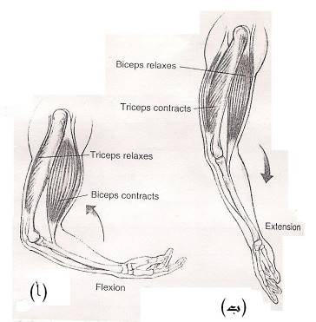

شكل (5-3): أجزاء العضلة الهيكلية.
(أ) انثناء العضلة, (ب) انبساط وتمدد العضلة.

والعضلات الهيكلية تقوم بوظائف متعددة. وتبعاً لطبيعة هذه الوظائف فأنها تسمى:
أ. المثنية (Flexor): وتميل الى ثني طرف او حني احد اجزائه نحو الجزء الآخر.
ب. الباسطة (Extensor): وهي تميل لجعل الطرف او احد الاجزاء المكونة له مستقيماً.
ج. المبعدة (Abductor): وتقوم بسحب الجزء بعيداً عن الخط الوسطي او الجزء او الطرف المجاور.
د. المقربة (Adductor): وتقوم بسحب الجزء نحو الخط الوسطي او الجزء او الطرف المجاور.
ه. المدورة (Rotator): وتقوم بتدوير الجزء حول محوره، ويطلق على العضلة، الباطحة (Supinator ) اذا دورت كف اليد او القدم نحو الاعلى، اما اذا دورته نحو الاسفل فيطلق عليها، العضلة الكابة (Pronator ).
ز. الرافعة (Elevator): وتقوم برفع الجزء كما في حالة غلق الفم برفع الفك السفلي.
ح. الخافظة (Depressor): وتقوم بخفض الجزء كما في حالة الفك السفلي لفتح الفم.
ط. المضيقة او القابضة (Constrictor): وتقوم بسحب الأجزاء معاً او تقليص الجزء. وعندما تحيط المضيقة بفتحة ما مثل الفم والمخرج فأنها تسمى بالعاصرة (Sphincter).
ي. المطيلة (Protractor ) يؤدي تقلص مثل هذه العضلة الى بروز الجزء من قاعدته ، مثل اللسان. وعلى العكس منها تكون الكامشة ( Retractor ).

5- 4. العضلات الخيشومية المعقلة
(Branchiomeric Musculature) تنشأ العضلات الخيشومية المعقلة من الاديم المتوسط الحشوي للمنطقة البلعومية. وهي في الاسماك البالغة ترفع الفك الاسفل وتخفضه. وفي اجنة اللبائن تكوٌن اللحمة المتوسطة (mesenchyma) المحيطة بالبلعوم, عضلات المضغ (Mandibular Muscles). وهذه العضلات تنشأ من القوس البلعومي الاول وتتزود بالعصب القحفي الخامس او الثلاثي التوأمي (Trigeminal Nerve). اما عضلات الوجه (Facial Muscles), فتنشأ من القوس البلعومي الثاني وتتزود بالعصب القحفي السابع او العصب الوجهي (Facial Nerve). ومن القوس البلعومي الثالث تنشأ العضلات الابرية البلعومية (Stylopharyngeal Muscles) وتتزود بالعصب القحفي التاسع او اللساني البلعومي (Glossopharyngeal Nerve).
أما القوس البلعومي الرابع فتنشأ منه العضلات البلعومية الحنجرية (Pharyngolaryngeal Muscles) التي تتزود بالعصب القحفي العاشر او العصب التائه (Vagus Nerve).
وتنشأ خلف القوس البلعومي الرابع مجموعة عضلات متمثلة بالسلسلة المربعة المنحرفة (Trapezius Series), والتي تتزود بالعصب القحفي الحادي عشر او العصب الاضافي (Accessory Nerve) ، كما تنشأ القطع العضلية القفوية الاربعة والتي تكوًن عضلات اللسان والعضلات تحت اللسانية. وهذه تتزود بالعصب القحفي الثاني عشر او العصب تحت اللساني (Hypoglossal Nerve).

5- 5. عضلات العين (Eye Muscles)
ترتبط بالعين في الفقريات ستة عضلات عينية خارجية تنشأ من جدران محجر العين وتندغم على السطح الخارجي لكرة العين، تقوم اربعة منها بتدوير العين حول المحور العمودي للرأس ( شكل 5 – 4 ) و هي:
العضلات المستقيمة الاربعة (المستقيمة العلوية Superior Rectus, المستقيمة السفلية Inferior Rectus, المستقيمة الجانبية Lateral Rectus والمستقيمة الوسطى Medial Rectus ). فيما تقوم الاثنتان المتبقيتان بتدوير العين حول المحور المستعرض للرأس. وهذه العضلات هي, العضلة المائلة العلوية Superior Oblique والمائلة السفلية Inferior Oblique.

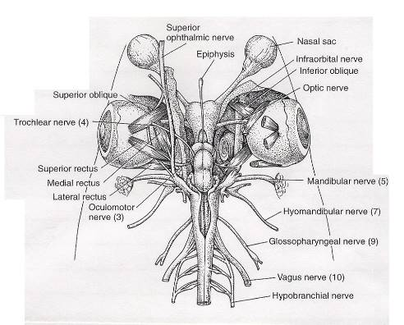
شكل (5-4). منظر ظهري لعضلات العين خارجية المنشأ في كلب البحر كنموذج للفقريات (عن Kardong, 1998).

5-6. التشريح المقارن للعضلات في الفقريات المختلفة
(1). دائرية الفم
الجهاز العضلي جهاز بسيط التركيب خصوصاً في اللامبري (الجلكي) فهو يتكون من قطع عضلية (Myotomes) مائلة الترتيب ومتجهة نحو الخلف, تساهم في تكوين قسيمة عضلية (Myomere) واحدة, فيما تمتد أليافها بشكل طولي من الامام نحو الخلف. وهذه ألالياف تندغم في حواجز من نسيج ضام تقع بين القطع العضلية المتعاقبة تعرف بالحواجز العضلية (Myosepta) (شكل 5-5). والى الجهة البطنية من المنطقة الغلصمية توجد عضلات بدائية تحت غلصمية (Hypobranchial Muscles) اصلها من البروزات البطنية للقطع العضلية خلف الغلصمية. وهناك عضلات محورة مرافقة للفم المتخصص واللسان تختلف في اللامبري عنها في الجرث, كما انها ليست مناظرة للعضلات في الفقريات العليا. اما عضلات اللواحق فتكون معدومة.

(2). الاسماك
تكون العضلات في الاسماك اكثر تطوراً مما هي عليه في دائريات الفم. تتميز العضلات المحورية بكونها عضلات قوية تمتد من الجمجمة حتى الذيل. وهي تقسم بحاجز جانبي (Lateral Septum) مكون من ألياف من نسيج ضام الى: عضلات فوق محورية (Epaxial Muscles) واخرى تحت محورية (Hypaxial Muscles). وهذه العضلات مرتبطة قطعياً، وتفصل بعضها عن بعض حواجز من نسيج ضام قوي تتخذ شكل الرقم (٤(, تدعى Myocommata (شكل 5- 5). وألياف كل قسيمة عضلية تنشأ على احد الحواجز العضلية وتندغم في الحاجز الذي يليه.
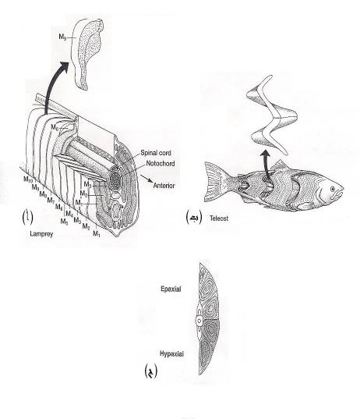

شكل (5-5): العضلات المحورية في الاسماك.(أ) في الجلكي , (ب) منظر جانبي لسمكة طرفية التعظم, (ج) مقطع مستعرض في جسم سمكة طرفية التعظم (عن Kardong, 1998).

تتميز العضلات فوق المحورية في الاسماك الى حزمتين اوثلاث ظهرية الموقع طولية الاتجاه, بينما تتميز تحت المحورية الى حزمتين احدهما تحت الخط الجانبي والاخرى الى الاسفل منها (شكل 5-5). وتكون الاولى في كلب البحر داكنة اكثر من بقية العضلات, وترتبط من الامام بالبروز اللوحي (Scapular Process)، و تأخذ أليافها الواقعة الى الامام من الزعانف الحوضية مساراً مائلاً قليلاً. اما الى الخلف من هذه الزعانف فأنها تصبح افقية الاتجاه. وترتبط الحزمة الثانية من الامام بحزام الكتف, ويكون مسار أليافها مائلاً في الاتجاه الامامي البطني. وتنفصل القسيمات العضلية في كلا الجانبين عن بعضهما بشريط طولي بطني الموقع يدعى بالخط الابيض (Linea Alba).
وتنمو الاجزاء البطنية من بعض القطع العضلية خلف المنطقة الغلصمية (الخيشومية) بالاتجاه البطني الامامي مكونة العضلات تحت الخيشومية (Hypobranchial Muscles). وهذه العضلات تعصب بأعصاب شوكية دليل على اصلها.
تثبت الاحزمة في الاسماك عن طريق العضلات المحورية والتي تصبح عضلات فوق وتحت محورية متخصصة حيث ترسل اجزاء نحو الزعانف للعمل على تحريكها في الاتجاهات المختلفة. تنقسم عضلات اللواحق المرتبطة بالزعانف الى: كتلة ظهرية من الباسطات (Extensors) (مبعدة او رافعة) تحرك الزعانف الى الاعلى والامام, وكتلة بطنية من المثنيات (Flexors) (مقربة او خافضة) تحرك الزعانف الى الاسفل والخلف.
ترتبط العضلات الداخلية فوق المحورية بالعمود الفقري, في حين ترتبط الداخلية تحت المحورية بالحواجز العضلية او الاضلاع البطنية ان وجدت, وتختزل العضلات الخيشومية المزودة لخياشم الاسماك العظمية.
- تنشأ عضلات اللواحق خلال التكوين حيث تظهر الزعانف كبروزات بطنية من القطع العضلية, تتخذ شكل براعم مجوفة تنمو فيها عضلات تعمل على تحريك الزعانف (شكل 5-6). وهناك نوعين من عضلات اللواحق: خارجية المنشأ (Extrinsic), تنشأ من العضلات المحورية وتندغم في احد العناصر الهيكلية, وبذلك تربط الحزام او الطرف بالهيكل المحوري, وتعمل على تحريك كامل اللاحقة. اما النوع الثاني فهو، عضلات داخلية المنشأ (Intrinsic), تنشأ وتندغم في اجزاء الطرف الهيكلي نفسه وتعمل على تحريك اجزاء الطرف بدلاً من اللاحقة ككل.
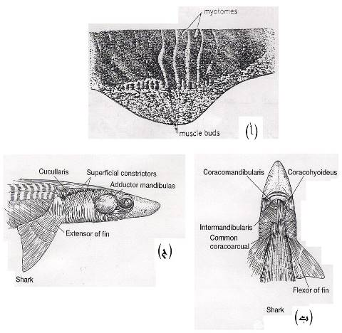
شكل (5-6): نشوء اللواحق في الاسماك.(أ) تكوين البراعم العضلية (Muscle Buds), (ب) منظر بطني لعضلات الزعنفة الصدرية في الكوسج, (ج) منظر جانبي لعضلات الزعنفة الصدرية في الكوسج.

الحركة في الاسماك
يمكن ان تسبح معظم الاسماك, مثل الشبوط والكطان (الاسماك ذات الاجسام المغزلية)على الاكثر لمسافة عشرة امثال طول جسمها في الثانية. ولو ترجمت السرعة بالكيلومتر في الساعة فأن السمكة ذات الجسم المغزلي بطول 30 سنتيمتر يمكنها السباحة لمسافة 10,5 كم/ساعة فقط. وكقاعدة عامة فأنه كلما كبرت السمكة زادت سرعة سباحتها.
أن آلية الدفع في السمكة هي عضلات جذعها وذيلها, وتتكون عضلات الحركة المحورية من اشرطة عضلية متموجة (قطع عضلية) تأخذ شكل الرقم (٤) على كل جانب. وتنحرف الاشرطة العضلية امامياً وخلفياً في أسلوب معقد, من الواضح انه يعزز كفاءة الحركة. وتكون العضلات مرتبطة بصفائح عريضة من نسيج ضام قوي يرتبط مع العمود الفقري المرن للغاية.
ويمكن فهم كيفية سباحة الاسماك, وذلك عن طريق دراسة حركة سمكة مرنة (شكل 5-7) حيث تحصل موجات من الانقباض, تتحرك خلفاً على امتداد الجسم بواسطة انقباضات متبادلة للقطع العضلية على كل جانب. ينثني الطرف الامامي (النهاية الامامية) للجسم بدرجة اقل من الطرف الخلفي, حيث تزداد كل موجة في الاتساع في مرحلتها على امتداد الجسم. فعندما تتحرك تموجات الجسم خلفاً فأن انثناء الجسم يندفع جانبياً ضد الماء, محدثاً قوة (Reactive Force ) تتجه اماماً بزاوية معينة. ويمكن تحليل ذلك بوجود مكونين: دفع (Thrust), يستخدم في التغلب على السحب, بدفع السمكة اماماً, وقوة جانبية (Lateral Force), تميل لتنحرف عن التقدم في نفس اتجاه الذيل. وتتضح حركة الرأس هذه (جانب الى جانب) جداً في السمك الثعباني او الكوسج عند السباحة, ولكن كثير من الاسماك له رأس كبير قوي ذو مقاومة سطحية كافية لتقليل الانحراف.

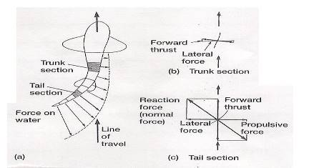

شكل (5-7): قوة السباحة في الكوسج.

وفي حركة الاسماك تنتقل القوة العضلية, التي تتولد في الكتلة العضلية الامامية الكبيرة, خلال الاربطة الى الذيل غير العضلي, حيث يتولد الاندفاع. ومن ثم الاندفاع باكمله ينشأ من الضربات القوية للزعنفة الذيلية. ولكثير من اسماك المحيط السريعة مثل اسماك سليمان وابو سيف واسماك المارلين وغيرها زعانف ذيلية ممتدة الى الخلف بشكل تصبح معه كثيرة الشبه بالمنجل. ومثل تلك الزعانف هي النظير المائي للاجنحة لدى اسرع الطيور.
وتعد السباحة اكبر شكل اقتصادي في حركة الحيوان اساساً, وذلك لان الحيوانات المائية مدعمة تماماً بوسطها, وتحتاج الى استهلاك طاقة قليلة للتغلب على قوة الجاذبية اذا ما قورن حساب الطاقة لكل كيلوغرام من وزن الجسم للحركة مسافة كيلو متراً واحداً بواسطة الاشكال المختلفة من الحركة. تستهلك السباحة 0.39 كيلو كالوري فقط في اسماك السالمون، في حين يستهلك طائر النورس يستهلك 1,45 كيلو كالوري للطيران، ويستهلك السنجاب 5,43 كيلو كالوري للمشي الارضي.

- الأعضاء الكهربائية (Electric Organs )
تتمثل الأعضاء الكهربائية في الاسماك بكتل عضلية متحورة لانتاج الكهربائية وخزنها وتفريغها, اصلها من النسيج الغدي وتوجد في اكثر من 500 نوع من الأسماك الغضروفية والعظمية. وهذه الأعضاء يتباين موقعها في الأسماك المختلفة, فهي تقع على الذيل في القوبعيات (Skates) الكهربائية وبعض طرفيات التعظم, او على الزعانف كما في الشعاع الكهربائي (Electric Rays) واماكن اخرى, وتعمل الكهربائية المنطلقة على صعق الفريسة او تثبيط المهاجم، وتنتج في اسماك اخرى مجالات كهربائية ضعيفة حول السمكة يسمح لها باكتشاف اي معكر للمجال، وبهذه الطريقة يكون بمقدور السمكة ان تبحر وتجد الطعام في الظلام او المياه الطينية.
والوحدة الوظيفية للعضو الكهربائي هي الاقراص الكهربائية (Electric Plates or Electroplaxes) (شكل 5-8).
وكل قرص عبارة عن خلية عضلية محورة متعددة الانوية مطمورة في مادة جيلاتينية ومحاطة بنسيج ضام. ويتم التفريغ الكهربائي عن طريق النهايات العصبية المنتهية في كل قرص. و يرتبط ترتيب هذه الأقراص (Electroplaxes), والاتجاه الكهربائي فيها بنوع السمكة, ففي الرعاد الكهربائي (Electric Torpedo) تترتب الأقراص في كل زعنفة صدرية بشكل أعمدة عمودية المحور, وفيها يمر التيار من السطح البطني الى السطح الظهري. اما في سمكة الثعبان الكهربائي( Electrophorus) فأن الأقراص تحتل مكان الحزم الطولية البطنية الذيلية, ومن ثم فأن التيار المتولد يمر من الذنب نحو الرأس. والكهربائية المتولدة في بعض الاسماك ليست ضعيفة, حيث يمكن للثعبان الكهربائي ان ينتج اكثر من 500 فولت.
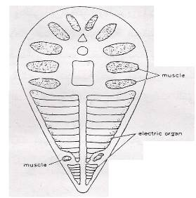

شكل(5-8): الاعضاء الكهربائية في السمك الثعباني الكهربائي.
(3). رباعية الأقدام (Tetrapoda )
ظهرت في رباعيات الاقدام اتجاهات تطورية متعددة تخص الجهاز العضلي والتي ارتبطت بظهور الاطراف.
تظهر الاطراف في المرحلة الجنينية من البراعم الطرفية كأنتفاخات من جدار الجسم الجانبي مغطاة بأديم ظاهر سطحي وتحتوي في داخلها كتلة ميزنكيمية غير متمايزة لا تلبث ان تتمايز لتكون عضلات الاطراف (شكل 5-9). ومن التطورات التي ظهرت في هذه الحيوانات مايأتي:-
1- ميل العضلات تحت المحورية لتكوين طبقات مميزة هي:
- كتلة مائلة خارجية (External Oblique Mass), تتجه أليافها بطنياً ذيلياً.
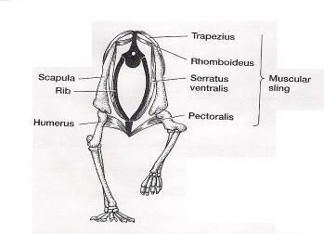

شكل (5-9): خطة البناء العضلي للاطراف الامامية في رباعية الاقدام (عن (Kardong, 1998.
- كتلة مائلة داخلية Internal Oblique Mass)), تتجه أليافها بطنياً رأسياً.
- كتلة مستعرضة (Transverse Mass), تتجه أليافها ظهرياً بطنياً.

1- ميل العضلات تحت المحورية لفقدان تقطيعها مع التقدم في سلم التطور, وظهور العديد من العضلات بألياف طويلة تمتد فوق فقرتين او اكثر.
2- اصبحت العضلات فوق المحورية تشكل جزءاً صغيراً من العضلات الجدارية.
لقد أدى ظهور الاطراف الى نمو العضلات الطرفية, وفي المقابل أخذت العضلات المحورية بالاختزال.

(أ). البرمائيات
يصبح الحاجز الجانبي في الذيليات اعلى مستوى من مثيله في الاسماك, وتكون العضلات فوق المحورية ضعيفة التكوين والنمو ولاتستعمل في الحركة, وتعرف مجتمعة بالعضلات الجذعية الظهرية (Dorsalis Trunci). تنقسم هذه العضلات في المنطقة الامامية الى عدة عضلات (شكل 5-10, 5-11). اما العضلات تحت المحورية فتحتفظ بتقطيعها, وتبقى الحواجز العضلية، في حين تظهر الطبقات العضلية تحت المحورية
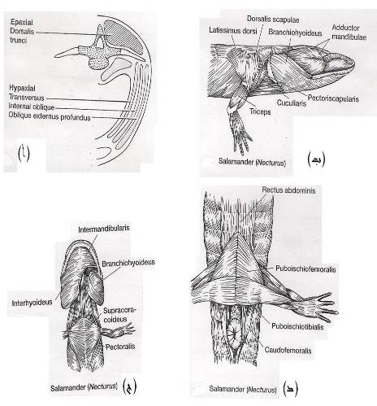
شكل (5-10): العضلات في البرمائيات (السلمندر ). (أ) مقطع مستعرض يبين ترتيب العضلات (ب) العضلات المحورية في النصف الامامي, (ج) العضلات المحورية من خلال منظر بطني, (د) منظر بطني للعضلات المحورية في النصف الخلفي للجسم (عن Kardong, 1998).

(المائلة الخارجية والمائلة الداخلية والمستعرضة ). وقد تتألف المائلة الخارجية من طبقة سطحية وطبقة عميقة. وتشتق من العضلات المائلة, عضلة تمتد على جانبي الخط الابيض من الرأس حتى حزام الحوض تعرف بالمستقيمة البطنية (Rectus Abdominis).
تستعمل كل من العضلات فوق المحورية, وتحت المحورية, في الانثناء الجانبي للبرمائي الذيلي.
يوجد في جلد الذيليات عضلات ملساء لا ارادية تعمل على السيطرة على التيارات التنفسية, كما توجد بعض العضلات الملساء الاثرية حول المناخر.
وفي اللاذيليات تكون العضلات فوق المحورية اقل وضوحاً, وغالباً ما تختفي الحواجز العضلية من العضلات المحورية عدا آثار لها تتمثل بالتقاطعات الوترية (Tendinous Inscriptions) التي تظهر في المائلة الخارجية والمستقيمة البطنية (شكل 5-11).
تقوم العضلات فوق المحورية وتحت المحورية بحني العمود الفقري بالاتجاه الظهري بدلاً من الجانبي, وان كانت قدرة هذه العضلات محدودة جداً.
وتندغم في جلد المنطقة الخلفية من الفخذ عضلة تعرف بالعضلة البطنية الصغيرة (Gracilis Minor), كما تأتي من جدار الجسم عضلة تندغم في الجلد بين الطرفين الأماميين تعرف بالجلدية الكتفية (الصدرية) (Cutaneous Pectoralis).

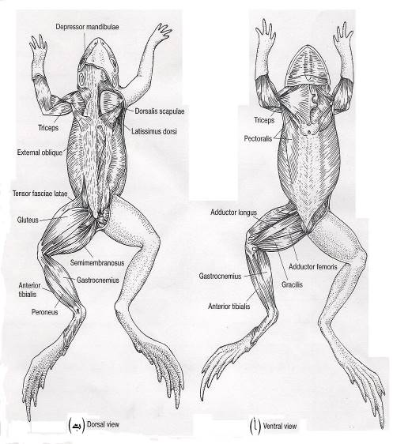
شكل (5-11): العضلات السطحية في الضفدع.
(أ) منظر بطني, (ب) منظر ظهري.

(ب). الزواحف
على الرغم من انعدام الخط الجانبي في الزواحف, فأن العضلات الجذعية تبدو اكثر تعقيداً حيث تكون الكتل العضلية فوق المحورية في موقع ظهري بالنسبة الى البروزات المستعرضة للفقرات, بينما تأخذ العضلات تحت المحورية موقعاً بطنياً. تصبح العضلات فوق المحورية مقسمة الى عدة حزم طولية ذات اطوال مختلفة. وهذه الحزم توضع في ثلاث مجاميع رئيسية (شكل 5-12):
- الشوكية المستعرضة (Transverso-spinalis): وتقع على مقربة من الاقواس العصبية, وتمر من فقرة الى أخرى. وهي تأخذ تسميات مختلفة، فتلك المندغمة بالرأس تدعى الشوكية الرأسية (Spinalis Capitis). وتعرف الموجودة في العنق, بالشوكية العنقية (Spinalis Cervicis). وتسمى المرافقة للفقرات الجذعية، بالشوكية الظهرية (Spinalis Dorsi).
- الطولية (Longissimus): وتقع على البروزات المستعرضة وتقوم بربط حزام الحوض والاضلاع والعمود الفقري.

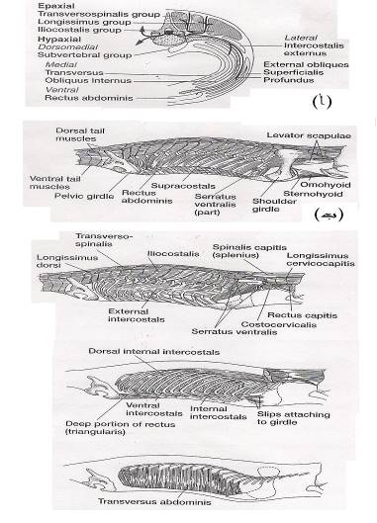

شكل (5-12): العضلات في الزواحف. (عن Kardong, 1998).

تنقسم هذه المجموعة الى حزم ثانوية بأسماء مختلفة هي:
- الطولية العنقية الرأسية (Longissimus Cervicocapitis): وهي تمتد في المنطقة العنقية الى الجمجمة.

- الطولية الظهرية الاصيلة (Longissimus Dorsi Proper): وتوجد في المنطقة القطنية من الجذع.
- الحرقفية الضلعية (Iliocostalis): وهي صفيحة من عضلات ظهرية الى الخارج من العضلات البطنية, وترتبط جانبياً بالاضلاع, وتقع في منطقة الخاصرة (Flank).
تساعد العضلات المحورية في الزواحف في حركة الرأس واستدارته من جهة لاخرى أضافة لحركة الاضلاع, كما تلعب دوراً في الحركة التموجية للحيات, ومن ثم فأنها تكون معقدة جداً.
تظهر العضلات تحت المحورية تغيراً ارتبط بوجود اضلاع طويلة, فقد ظهرت ما بين طبقة العضلات المائلة الخارجية والداخلية طبقة من العضلات بين الضلعية (Intercostal Layer) خارجية وداخلية. تنشأ الياف هذه العضلات على ضلع لتندغم في الضلع الذي يليه, وتكون ذات اتجاهات متضادة وتستخدم في الحركات التنفسية. وهذه العضلات تنعدم في السلاحف بسبب التحام الاضلاع مع الدرع, كما تختزل عضلات الجذع فيها.
وفي المناطق التي تختزل فيها الاضلاع كما في المنطقة القطنية في السحالي والتماسيح, تضاف الى الطبقات الثلاثة (المائلة الخارجية والداخلية والمستعرضة), صفائح اضافية.
وتمر من الفقرات العنقية الى الاضلاع عضلات تعرف بالعضلات الضلعية العنقية (Costocervicalis). كما تربط السطح الداخلي لعظم اللوح مع الاضلاع الخلفية عضلات يطلق عليها العضلات المنشارية (Serratus). وتكون العضلة المستقيمة البطنية (Rectus Abdominis) جيدة التكوين وذات تقاطعات وترية واضحة في بعض الزواحف كما في السحالي والتماسيح, لكنها لا تكون كذلك في الحيات والسلاحف.
وقد تظهر العضلات الطرفية بعدد اكثر وقوة اكبر لتناسب استخدام الاطراف وثقل الجسم. تشتق من العضلة المستقيمة العنقية (Rectus Cervicis)عضلات تحت غلصمية عديدة (القصية اللامية Sternohyoid, الدرقية اللامية Thyrohyoid). وتكتسب العضلة الضلعية الجلدية (Costacutaneous) الممتدة من الاضلاع الى الحراشف اهمية كبيرة في الحركة.
(ج). الطيور
الجهاز العضلي في الطيور جيد التكوين وتختلف فيه عضلات الجذع عن الانواع الاخرى من الحبليات وذلك لتكيف الطيور لاسلوب حياتي خاص (شكل 5-13).
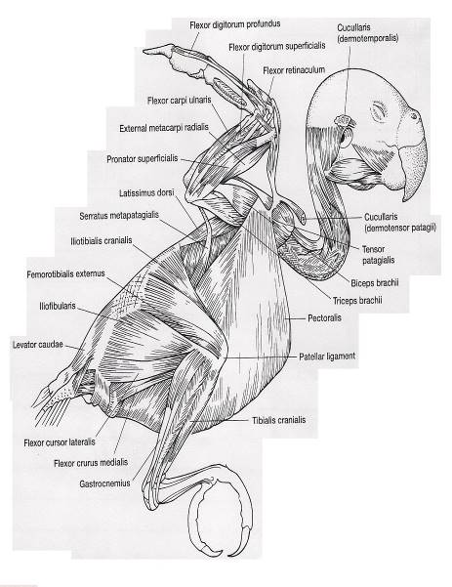
شكل (5-13): العضلات السطحية في الطيور.

العضلات فوق المحورية ضعيفة التكوين حيث تكون الظهرية فيها ضامرة وذلك لانعدام حركة الجذع. وتتضخم معالم العضلات فوق المحورية في المنطقة العنقية, وفي المنطقة الذنبية حيث تقوم بتحريك دبر الطير (Uropygium).
وتشهد العضلات تحت المحورية تغيرات عديدة تتمثل في اختزال العضلات المائلة وانعدام العضلات المستعرضة في المنطقة البطنية, وتظهر بقايا لها ممثلة بالعضلة القصية المثلثة (Triangularis Sterni) التي تربط الاضلاع الواقعة على مقربة من عظم القص. كما ان العضلات بين الضلعية تكون ضعيفة التكوين. وعموماً تكون عضلات العنق والجناحين والذيل والارجل والادمة جيدة التكوين.

- عضلات الطيران (Flight Muscles)
وهي عضلات تساعد في أداء الجناح لعملية الطيران وتشتمل على، العضلات الصدرية (Pectoral Muscles) والعضلات المساعدة (Accessory Muscles) (شكل 5-14). وتكون العضلات الصدرية على نوعين هي:
1. العضلة الصدرية الكبرى (Pectoralis Major Muscle): وهي عضلة مثلثة الشكل كبيرة جداً, فهي تزن حوالي (5/1) وزن

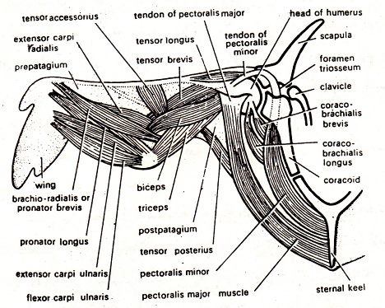

شكل (5-14): عضلات الطيران في الطيور

الجسم، وتكون ذات لون احمر داكن خصوصا في الطيور ذات القدرة على الطيران لغزارة التجهيز الدموي. وهذه العضلة هي اكثر عضلات الطيران قوة, ويؤدي تقلصها الى انسحاب الجناح الى الاسفل والامام ومن ثم ارتفاع الطير.
2. العضلة الصدرية الصغرى (Pectoralis Minor Muscle): وتدعى ايضاً الصدرية العميقة, وهي عضلة صغيرة تقوم برفع الجناح.

وهناك عضلات مساعدة تعمل على رفع وخفض الجناح اثناء عملية الطيران مثل العضدية الغرابية (Coracobrachial Muscle).
وتتميز العضلات ذات المنشأ الداخلي للجناح بكونها ضعيفة ومختزلة.

- عضلات الأطراف الخلفية (Hind Limbs Muscles)
وهي عضلات جيدة التكوين تشبه عضلات اللبائن, وتتميز بترتيب معين وأوتار طويلة جداً تمر على طول الواجهة الخلفية للرجل لتندغم في الاصابع الحاملة للمخالب, وبذلك تساعد على جثوم (Perching) الطير. وهذه العضلات تشتمل على عضلات مثنية (Flexors) وباسطة (Extensors) (شكل 5-15).
وللطير عضلات تشتق من العضلات الجدارية (Parietal Muscles), ومن ثم فأنها عضلات أدمية المنشأ, وهي تقوم بتحريك الريشة.
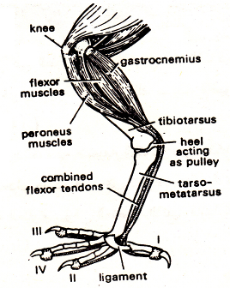

شكل (5-15): عضلات الطرف الخلفي في الطير.

(د). اللبائن
لا تختلف العضلات فوق المحورية في اللبائن عما هي عليه في الزواحف حيث تبقى الاقسام الثلاثة للعضلات الظهرية ( راجع العضلات المحورية في الزواحف). اما العضلات تحت المحورية فأنها تختلف قليلاً عن تلك الموجودة في الزواحف, وهي تتكون من: المائلة الخارجية والمائلة الداخلية والمستعرضة. وتنشأ بين الضلعية بين المائلتين في الصدر. وتعرف المستعرضة في الصدر بالمستعرضة الصدرية. وبطنياً تقع المستقيمة البطنية التي يظهر فيها التعقل (شكل 5-16, 5-17).
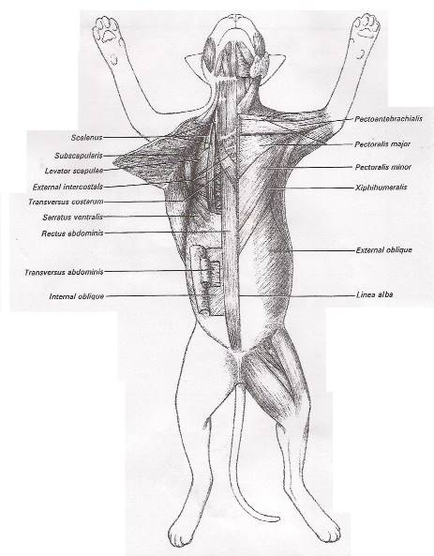
شكل (5-16): منظر بطني للعضلات السطحية في القطة
(عن Wischnitzer, 1972)

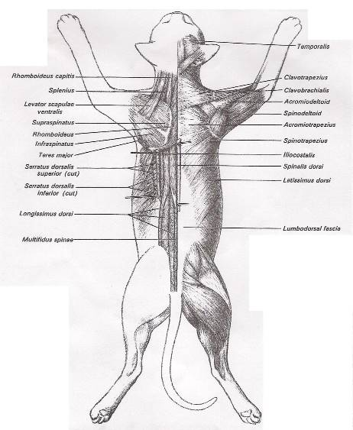
شكل (5-17): منظر ظهري للعضلات السطحية في القطة
(عن Wischnitzer, 1972).

تزداد في اللبائن عضلات الاطراف والاحزمة نظراً لاهمية الاطراف في حركة اللبائن، لكنها لا تختلف كثيراً عما هي عليه في الزواحف.
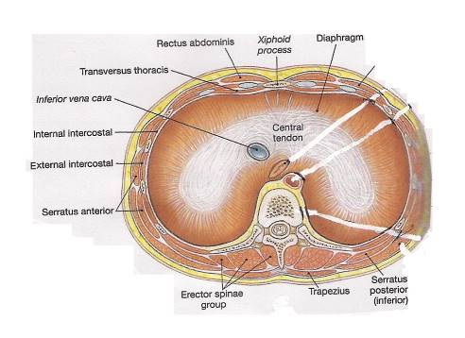
ويظهر في اللبائن الحجاب الحاجز، وتشتق عضلاته من المستقيمة البطنية ( شكل 5 – 18 ).

شكل (5-18): عضلة الحجاب الحاجز في الانسان ( عن Martini, 2006).

تصل العضلات الغطائية في اللبائن الواطئة قمة تكوينها, ففي احادية المسلك (Monotremata) واللبائن الدرداء (Edentata) توجد عضلة صفيحية الشكل واسعة جداً مشتقة من الطولية الظهرية. والعضلات الصدرية تغطي الجذع بأكمله, وتساعد حيوان المدرع على لف جسمه بشكل كرة. وفي الكيسيات فأن الجزء العاصر (Sphinctor) لهذه العضلة يحيط مدخل الكيس.
وفي اللبائن العليا قد تجهز السبلة اللحمية (Panniculus Carnosus) بعضلة اخرى جلدية عظمى (Cutaneous Maximus)وكلا العضلتان ضعيفة التكوين في المتقدمات (Primates).
وتنشأ من الادمة عضلات داخلية المنشأ وهي العضلات الناصبة للشعر (Arrectores Pilorum). وفي المتقدمات تكتسب العضلات الوجهية المعبرة (Facial Expression) أهمية خاصة.

